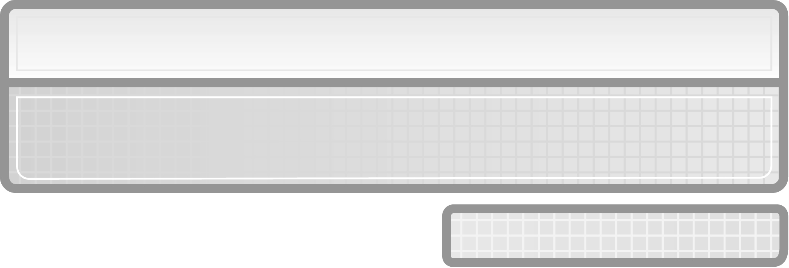
การหาร

เวลาเรียน 25 ชั่วโมง

หน่วยการเรียนรู้ที่ 5

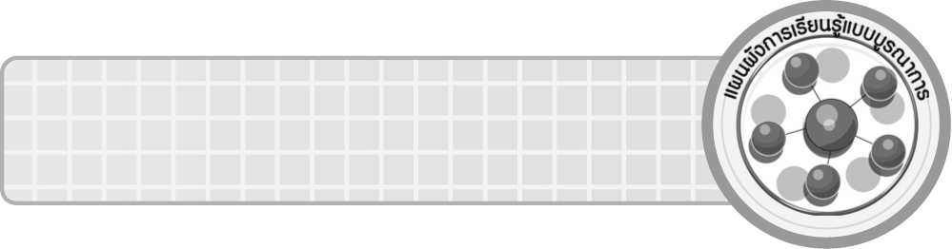
แผนผังการเรียนรู้แบบบูรณาการ

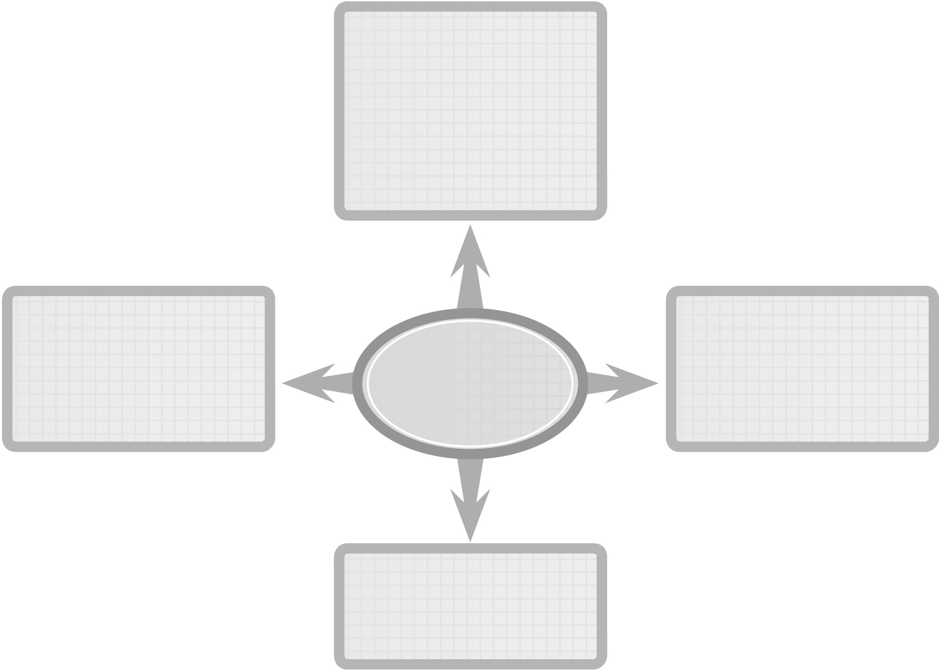

ภาษาไทย
◎ การเล่าประสบการณ์ของตนเอง
◎ การอ่านโจทย์ปัญหา
◎ การสร้างโจทย์ปัญหา
◎ การพูดแสดงความคิดเห็น
◎ การอธิบายวิธีคิดหาคำตอบ

ศิลปะ : ทัศนศิลป์
◎ การวาดภาพ ระบายสีประกอบ
การนำเสนอ

ศิลปะ : ดนตรี
◎ การร้องเพลงและปรบมือ
ประกอบเพลง

การหาร

สังคมศึกษา ศาสนา และวัฒนธรรม
◎ การเลือกซื้อสินค้าที่จำเป็น
ต่อตนเอง

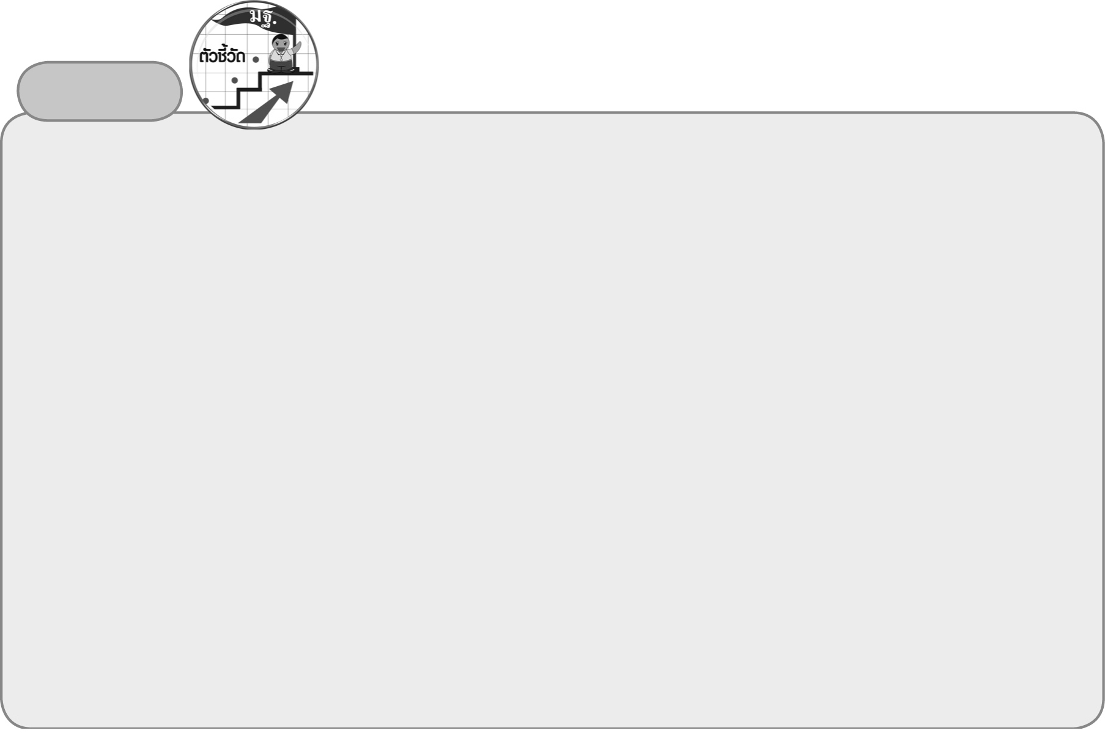
ตัวชี้วัด
1. หาร และบวก ลบ คูณ หารระคนของจำนวนนับไม่เกินหนึ่งแสนและศูนย์ พร้อมทั้งตระหนักถึง
ความสมเหตุสมผลของคำตอบ (ค 1.2 ป.3/1)
2. วิเคราะห์และแสดงวิธีหาคำตอบของโจทย์ปัญหาและโจทย์ปัญหาระคนของจำนวนนับไม่เกินหนึ่งแสน
และศูนย์ พร้อมทั้งตระหนักถึงความสมเหตุสมผลของคำตอบและสร้างโจทย์ได้ ( ค 1.2 ป.3/2)
3. ใช้วิธีการที่หลากหลายแก้ปัญหา (ค 6.1 ป.3/1)
4. ใช้ความรู้ ทักษะและกระบวนการทางคณิตศาสตร์ในการแก้ปัญหาในสถานการณ์ต่าง ๆ ได้อย่างเหมาะสม
(ค 6.1 ป.3/2)
5. ให้เหตุผลประกอบการตัดสินใจและสรุปผลได้อย่างเหมาะสม (ค 6.1 ป.3/3)
6. ใช้ภาษาและสัญลักษณ์ทางคณิตศาสตร์ในการสื่อสาร การสื่อความหมาย และการนำเสนอได้อย่างถูกต้อง
(ค 6.1 ป.3/4)
7. เชื่อมโยงความรู้ต่าง ๆ ในคณิตศาสตร์และเชื่อมโยงคณิตศาสตร์กับศาสตร์อื่น ๆ ( ค 6.1 ป.3/5)
8. มีความคิดริเริ่มสร้างสรรค์ (ค 6.1 ป.3/6)

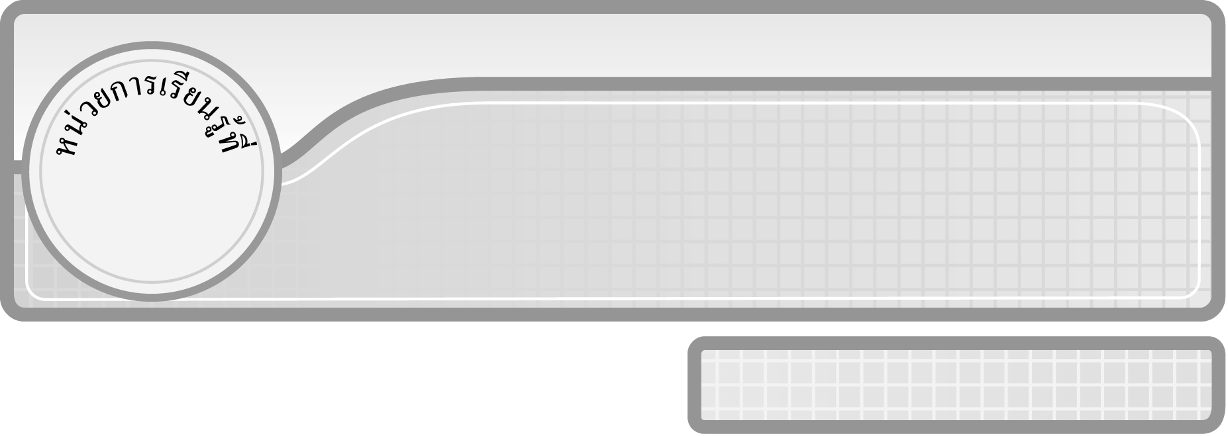
5

แผนการจัดการเรียนรู้ที่ 1
ความหมายของการหาร : 1

ชั้นประถมศึกษาปีที่ 3 เวลา 1 ชั่วโมง

การหาร

มาตรฐานการเรียนรู้/ตัวชี้วัด

มาตรฐานการเรียนรู้
มาตรฐาน ค 1.2 เข้าใจถึงผลที่เกิดขึ้นจากการดำเนินการของจำนวนและความสัมพันธ์
ระหว่างการดำเนินการต่าง ๆ และสามารถใช้การดำเนินการในการแก้ปัญหา
ตัวชี้วัด
ค 1.2 ป.3/1 หารและบวก ลบ คูณ หารระคนของจำนวนนับไม่เกินหนึ่งแสนและศูนย์
พร้อมทั้งตระหนักถึงความสมเหตุสมผลของคำตอบ
มาตรฐานการเรียนรู้
มาตรฐาน ค 6.1 มีความสามารถในการแก้ปัญหา การให้เหตุผล การสื่อสาร การสื่อความหมาย
ทางคณิตศาสตร์และการนำเสนอ การเชื่อมโยงความรู้ต่าง ๆ ทางคณิตศาสตร์
และเชื่อมโยงคณิตศาสตร์กับศาสตร์อื่น ๆ และมีความคิดริเริ่มสร้างสรรค์
ตัวชี้วัด
ค 6.1 ป.3/1, ป.3/2, ป.3/3, ป.3/4, ป.3/5

จุดประสงค์การเรียนรู้สู่ตัวชี้วัด
1. อธิบายความหมายของการหาร (K)
2. เขียนประโยคการหาร (P)
3. มีความกระตือรือร้นในการเข้าร่วมกิจกรรม (A)


สาระสำคัญ

เมื่อนำจำนวนหนึ่งจำนวนมาแบ่งเป็นกลุ่ม กลุ่มละเท่า ๆ กัน ต้องการหาว่าแบ่งได้กี่กลุ่ม
ทำได้ด้วยการหาร


สาระการเรียนรู้

ความหมายของการหาร


คุณลักษณะอันพึงประสงค์
ใฝ่เรียนรู้
ตัวชี้วัดที่ 4.1 ตั้งใจ เพียรพยายามในการเรียนและเข้าร่วมกิจกรรมการเรียนรู้
สมรรถนะสำคัญของผู้เรียน
1. ความสามารถในการสื่อสาร
2. ความสามารถในการคิด
◎ การคิดเชิงเหตุผล
3. ความสามารถในการแก้ปัญหา


ชิ้นงานหรือภาระงาน (หลักฐาน ร่องรอยแสดงความรู้)

ผลงานจากกิจกรรมข้อ 4


คำถามท้าทาย

นักเรียนเคยนำความรู้เรื่อง การหาร ไปใช้ในชีวิตประจำวันหรือไม่ อย่างไร

การจัดกิจกรรมการเรียนรู้

1. ให้นักเรียนทบทวนความรู้เรื่อง การนับลด โดยครูติดภาพแสดงจำนวนของการลดลงครั้งละ 4 ดังนี้
♣♣♣♣
♣♣♣♣
♣♣♣♣
♣♣♣♣

♣♣♣♣
♣♣♣♣
♣♣♣♣

รูปที่ 1 รูปที่ 2
ครูให้ผู้แทนนักเรียน 3 คน บอกจำนวนของรูปที่ 3 (8 ดอก) และรูปที่ 4 (4 ดอก) และบอกว่าเป็นการลดลงครั้งละเท่าไร (4)
2. ครูติดแถบโจทย์ปัญหาการหารบนกระดาน ให้นักเรียนอ่านพร้อมกัน ดังนี้

ครูจัดนักเรียน 6 คน เข้ากลุ่ม กลุ่มละ 2 คน จะได้กี่กลุ่ม

จากนั้นให้ผู้แทนนักเรียน 6 คน ออกมาร่วมกิจกรรมเพื่อหาคำตอบ และครูถามคำถาม ดังนี้
◎ นักเรียน 6 คน เข้ากลุ่ม กลุ่มละ 2 คน แสดงว่าต้องการทราบอะไร (จำนวนกลุ่ม)
◎ ควรทำอย่างไร (ให้นักเรียน 2 คนแรก ออกมาเป็นกลุ่มที่หนึ่ง)
◎ นักเรียน 6 คน จัดเข้ากลุ่มที่หนึ่ง 2 คน เหลือนักเรียนกี่คน (6 – 2 = 4 คน)
◎ ทำอย่างไรต่อไป (ให้นักเรียนอีก 2 คน ออกมาเป็นกลุ่มที่สอง)
◎ จัดนักเรียนเข้ากลุ่มที่สอง 2 คน เหลือนักเรียนกี่คน (4 – 2 = 2 คน)
◎ ทำอย่างไรต่อไป (ให้นักเรียนอีก 2 คน ออกมาเป็นกลุ่มที่สาม)
◎ จัดนักเรียนเข้ากลุ่มที่สาม 2 คน เหลือนักเรียนกี่คน (2 – 2 = 0 คน)
◎ จัดนักเรียนกลุ่มละ 2 คน ได้กี่กลุ่ม (3 กลุ่ม)
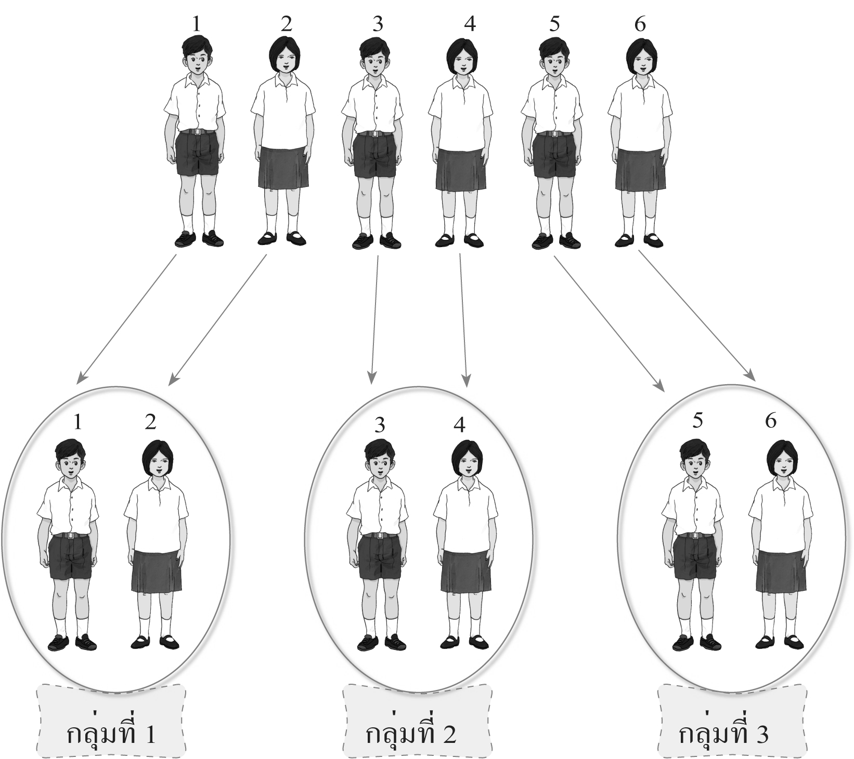
◎ ครูติดภาพแสดงการแบ่งกลุ่มของนักเรียนบนกระดานแล้วถามคำถาม ดังนี้

กลุ่มที่ 1
กลุ่มที่ 2
กลุ่มที่ 3
◎ นอกจากนี้เราสามารถหาคำตอบได้โดยวิธีใดได้อีก (การหาร)
◎ เขียนประโยคการหารได้อย่างไร (6 ÷ 2 = 3)
นักเรียนร่วมกันตรวจสอบความถูกต้อง
3. ครูดำเนินกิจกรรมตามข้อ 2 อีกครั้ง โดยใช้โจทย์ปัญหาการหาร ดังนี้

ครูจัดนักเรียน 9 คน เข้ากลุ่ม กลุ่มละ 3 คน จะได้กี่กลุ่ม

4. นักเรียนแบ่งกลุ่ม กลุ่มละ 5 คน เพื่อร่วมกิจกรรม ดังนี้
◎ ครูแจกแถบโจทย์ปัญหาให้นักเรียนกลุ่มละ 1 โจทย์
◎ ครูแจกกระดาษกลุ่มละ 1 แผ่น
◎ ให้นักเรียนช่วยกันหาคำตอบโดยการวาดภาพประกอบและเขียนประโยคการหาร พร้อมทั้งตกแต่งให้สวยงาม
◎ ผู้แทนนักเรียนแต่ละกลุ่มออกมานำเสนอผลงานหน้าชั้นเรียน
นักเรียนร่วมกันตรวจสอบความถูกต้อง
5. นักเรียนร่วมกันสรุปความรู้เรื่อง ความหมายของการหาร โดยครูใช้คำถาม ดังนี้
◎ การหาจำนวนกลุ่ม เมื่อแต่ละกลุ่มเท่า ๆ กัน ใช้วิธีการใดหาคำตอบ (การหาร)
◎ การลบออกครั้งละเท่า ๆ กัน จากจำนวนนับทั้งหมด เรียกว่าอะไร (การหาร)
นักเรียนร่วมกันตรวจสอบความถูกต้อง
6. นักเรียนและครูร่วมกันสรุปความรู้ ดังนี้
◎ เมื่อนำจำนวนหนึ่งจำนวนมาแบ่งเป็นกลุ่ม กลุ่มละเท่า ๆ กัน ต้องการหาว่าแบ่งได้
กี่กลุ่ม ทำได้ด้วยการหาร
7. นักเรียนร่วมกันแสดงความคิดเห็นโดยครูถามคำถามท้าทาย ดังนี้
◎ นักเรียนเคยนำความรู้เรื่อง การหาร ไปใช้ในชีวิตประจำวันหรือไม่ อย่างไร

การจัดบรรยากาศเชิงบวก

ให้นักเรียนมีส่วนร่วมทั้งกิจกรรมเดี่ยวและกิจกรรมกลุ่ม นักเรียนสามารถตอบคำถาม
ได้หลากหลายตามประสบการณ์

สื่อการเรียนรู้

1. แถบโจทย์ปัญหาการหาร
2. กระดาษเปล่า
3. แผนภาพแสดงการแบ่งกลุ่ม

การวัดและประเมินผลการเรียนรู้

1. วิธีการวัดและประเมินผล
1.1 สังเกตพฤติกรรมของนักเรียนในการเข้าร่วมกิจกรรม
1.2 สังเกตพฤติกรรมของนักเรียนในการเข้าร่วมกิจกรรมกลุ่ม
2. เครื่องมือ
2.1 แบบสังเกตพฤติกรรมการเข้าร่วมกิจกรรม
2.2 แบบสังเกตพฤติกรรมการเข้าร่วมกิจกรรมกลุ่ม
3. เกณฑ์การประเมิน
3.1 การประเมินพฤติกรรมการเข้าร่วมกิจกรรม
ผ่านตั้งแต่ 2 รายการ ถือว่า ผ่าน
ผ่าน 1 รายการ ถือว่า ไม่ผ่าน
3.2 การประเมินพฤติกรรมการเข้าร่วมกิจกรรมกลุ่ม
คะแนน 9-10 ระดับ ดีมาก
คะแนน 7-8 ระดับ ดี
คะแนน 5-6 ระดับ พอใช้
คะแนน 0-4 ระดับ ควรปรับปรุง


ข้อเสนอแนะของผู้บริหารสถานศึกษา

______________________________________________________________________________
______________________________________________________________________________
______________________________________________________________________________
______________________________________________________________________________
______________________________________________________________________________
______________________________________________________________________________
______________________________________________________________________________
______________________________________________________________________________
______________________________________________________________________________
______________________________________________________________________________
______________________________________________________________________________
______________________________________________________________________________
______________________________________________________________________________
______________________________________________________________________________
______________________________________________________________________________
______________________________________________________________________________
______________________________________________________________________________
______________________________________________________________________________
______________________________________________________________________________
______________________________________________________________________________
______________________________________________________________________________
______________________________________________________________________________
______________________________________________________________________________
______________________________________________________________________________
______________________________________________________________________________

ลงชื่อ__________________ (ผู้บริหารสถานศึกษา)
(__________________)
_____/_____/_____

บันทึกหลังการสอน

ผลการจัดการเรียนการสอน
______________________________________________________________________________
______________________________________________________________________________
______________________________________________________________________________
______________________________________________________________________________
______________________________________________________________________________
______________________________________________________________________________

ปัญหา / อุปสรรค
______________________________________________________________________________
______________________________________________________________________________
______________________________________________________________________________
______________________________________________________________________________
______________________________________________________________________________
______________________________________________________________________________

แนวทางแก้ไข
______________________________________________________________________________
______________________________________________________________________________
______________________________________________________________________________
______________________________________________________________________________
______________________________________________________________________________
______________________________________________________________________________

ลงชื่อ__________________ (ผู้บันทึก)
(__________________)
_____/_____/_____

